

**向日葵班今日动态**

3月11日

、月日

* 集体活动

创意美术《迎春花》

春天的花儿已经悄然开放，迎春花是最早开出的花朵，是迎接春天的小喇叭。宝宝们上午用吸管蘸上颜料在枝条拓印出迎春花的花瓣。

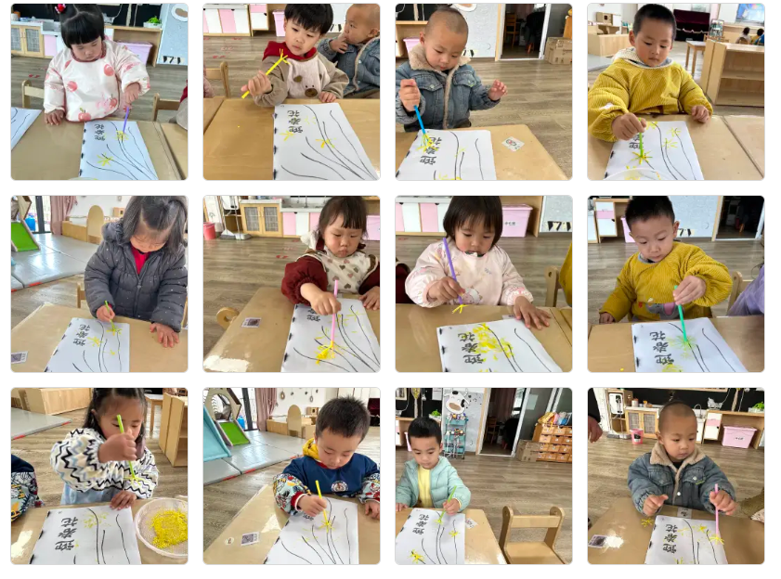

（还有照片请见一起长大APP）

户外活动

上午，宝宝们玩了万能工匠的游戏。宝宝们逐渐能有序地排队耐心地等待，和同伴一起友好地游戏。

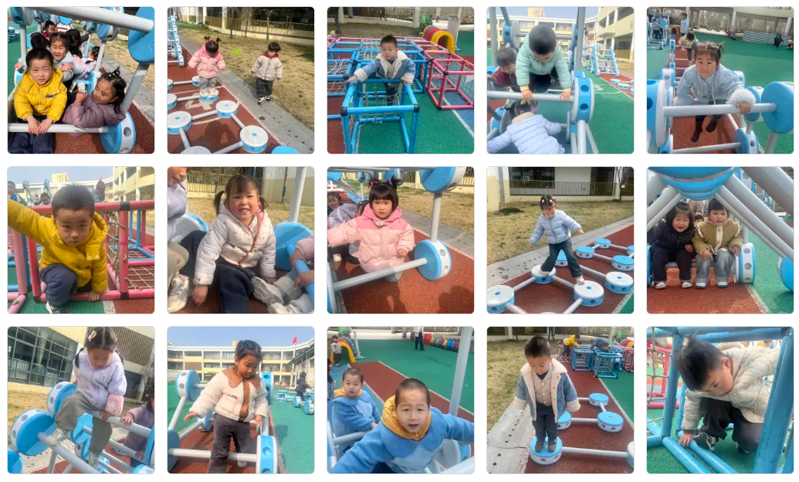

（还有照片请见一起长大APP）

今日食谱

早上：鲜牛奶、千层蛋糕；

中午：血糯米饭、芋头红烧肉、青菜炒百叶、香菜鱼丸汤；

下午：芝麻汤圆、樱桃、甜橙。

温馨提示

1.今天的幼儿活动照片已上传一起长大APP，家长们可以自行浏览并整理放入孩子的成长册。

2.最近天气早晚温差大，家长们给孩子可以采取“洋葱式”穿衣法，并关注温度，及时给孩子增添衣物哦！